Co.F.E.R.
COLEGIO DE FONOAUDIOLOGOS DE ENTRE RIOS
________________________________LEY N.º 7809________________________________
Bvard M. Moreno 163 PB CP 3100 - Paraná - Entre Ríos Tel/Fax: (0343) 4218762-
Trámite HABILITACION n°____ (A completar por COFER)

SOLICITUD DE HABILITACION DE CONSULTORIO / GABINETE FONOAUDIOLOGICO DE REEDUCACIÓN Res.323/2019
(Cumplimentar en letra de imprenta y marcar con una X lo que corresponda)
-LA/ EL QUE SUSCRIBE Lic. / Flgo_________________________Mat N° ______

-SOLICITO la habilitación_____ / renovación DE HABILITACION _____de mi consultorio cuyos datos son los siguientes:
Domicilio: ________________________________________________________
Localidad_____________Código Postal:__________Teléfono: ______________
Nombre del o de los propietarios:_____________________________________
Consignar si el consultorio pertenece a: una clínica, centro, consultorios, etc y el nombre de la Institución___________________________________________

-ADJUNTO: (Marcar con una X lo que se adjunta según el solicitante sea propietario, locatario o comodatario del inmueble En caso de no poseerlos ACTA DE CONSTATACION por escribano público de que ejerce la profesión en ese local manteniendo alguna de estas relaciones contractuales)

Título de propiedad Contrato de locación/alquiler____

Contrato de Comodato. ACTA DE CONSTATACION ____
(préstamo ) por escribano público

-ADJUNTO (Marcar con una X lo que se adjunta)

Plano del establecimiento _______ Croquis____(En hoja adjunta se da modelo de plantilla para presentación de croquis para adjuntar)

- Y DECLARO BAJO JURAMENTO que los espacios físicos reúnen las características y requisitos cumpliendo los parámetros mínimos contemplados en el ANEXO de la Resolución Nº 323/2019. Asimismo autorizo expresamente para que –en los términos previstos en el artículo 7º de la Resolución CS Nº 323/2019- se verifique la exactitud de la presente, manifestando conocer que la falsedad de los datos consignados podrá ser sancionada como trasgresión a las previsiones de la 7809 y al Art.14).- Código de Ética aprobado por la Asamblea del Colegio de Fonoaudiólogos de la Provincia de Entre Ríos.

Firma y Aclaración Sello profesional
Co.F.E.R.
COLEGIO DE FONOAUDIOLOGOS DE ENTRE RIOS
________________________________LEY N.º 7809________________________________
Bvard M. Moreno 163 PB CP 3100 - Paraná - Entre Ríos Tel/Fax: (0343) 4218762-
Trámite HABILITACION n°____ (A completar por COFER)

SOLICITUD DE HABILITACION DE CONSULTORIO / GABINETE FONOAUDIOLOGICO DE REEDUCACIÓN Res.323/2019

-LA/ El QUE SUSCRIBE Lic. / Flgo ______________________________________ Mat N° ________ ADJUNTA CROQUIS PARA LA SOLICITUD DE la habilitación_____ / renovación DE HABILITACION_____de mi consultorio cuyos datos son los siguientes:
Domicilio: ________________________________________________________
Localidad_____________Código Postal:__________Teléfono: ______________

Dibujar el Croquis con destinos y medidas en escala de cada sector implicado en la habilitación.

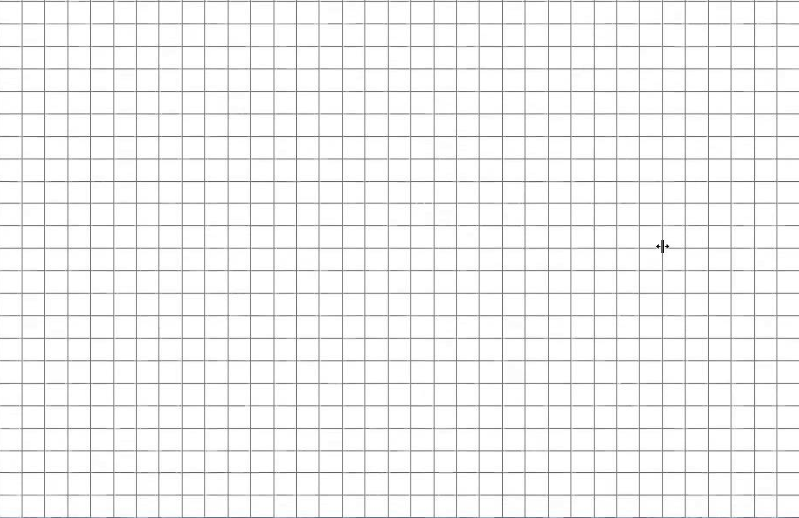

Firma y Aclaración Sello profesional

